仙台市・宮城県中体連水泳専門部
Web-SWMSYSによる競技者登録手順

０ Web-SWMSYSにアクセスする
日本水泳連盟Webサイトか，仙台市・宮城県中体連水泳専門部WebサイトからWeb-SWMSYSのページに入ってください。あるいは直接https://www.japan-swimming.jp/にアクセスしてください。
○日本水泳連盟Webサイトhttp://www.swim.or.jp/
○仙台市・宮城県中体連水泳専門部Webサイトhttp://www.geocities.jp/miyagiswimjhs/

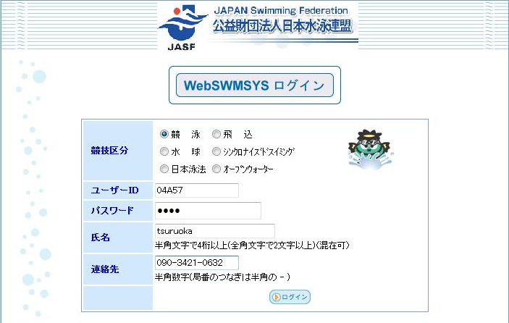
①入力
②ｸﾘｯｸしてﾛｸﾞｲﾝ

ユーザーID 「０４？？？」 番号は，仙台市・宮城県中体連水泳専門部Webサイトに掲載している「無償登録団体番号一覧」で確認してください。
パスワード 水泳専門部からの配付資料参考 （「団体登録変更」でパスワードは後で変更可能）
氏名，連絡先 必ず入力しないとログインできません。
※学校のパソコンからログインができない場合は別の接続環境で試してみてください。
※どうしてもログインができないときは水泳専門部に連絡ください。

中体連の登録番号は，日本中体連と日本水泳連盟との取り決めで「無償登録団体」としての取り扱いで登録されています。スイミングクラブ等は「有償登録団体」として登録料や申込金を支払い各大会に出場しています。「有償登録団体」として登録している学校は，中体連主催の大会では「無償登録団体」の上記の番号でのみログインしてください。
１ 団体や個人の情報を登録する
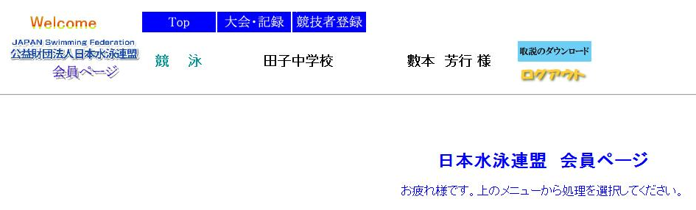
団体登録
選手登録

大会申込

大会エントリーを行う場合は 大会・記録 をクリック，
団体情報・競技者登録を行う場合は 競技者登録 をクリックする。

最初に 競技者登録 をクリックし，団体情報登録・競技者情報登録をします。
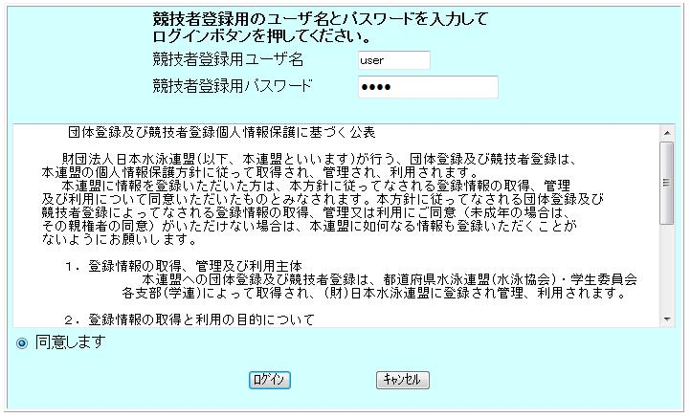
①入力

②ｸﾘｯｸしてﾁｪｯｸ
③ｸﾘｯｸしてﾛｸﾞｲﾝ

競技者用登録用ユーザ名，パスワードは，専門部総会資料と口頭で伝えます。
なお，パスワードは変更可能です（顧問が変更される際に引き継ぎをしっかりとしてください）

ログインすると，次のような画面になります。この画面から，「団体登録」と「競技者登録」を行います。
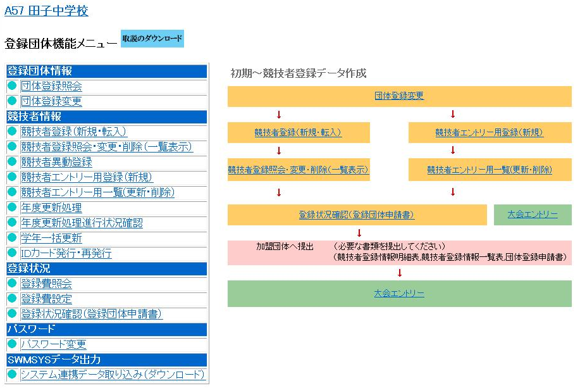
団体情報登録

競技者登録

変更・削除

年度更新時に行います

※ 以外は特に必要はありません。

（１） 団体登録情報を登録する。（年度の初めに必ず更新してください）
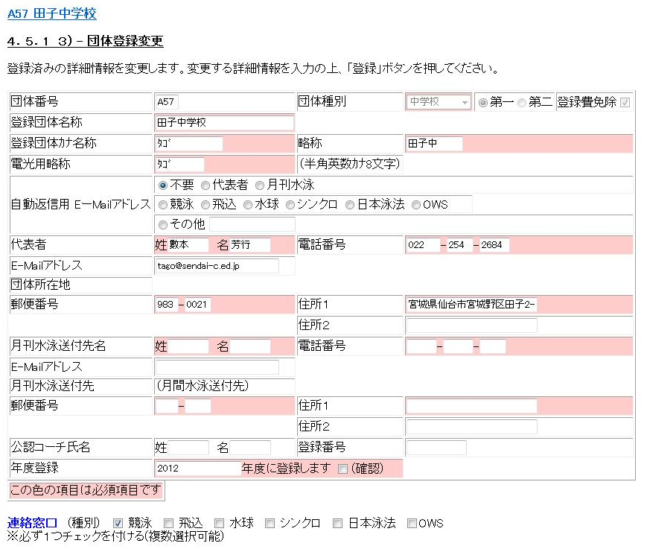

レ

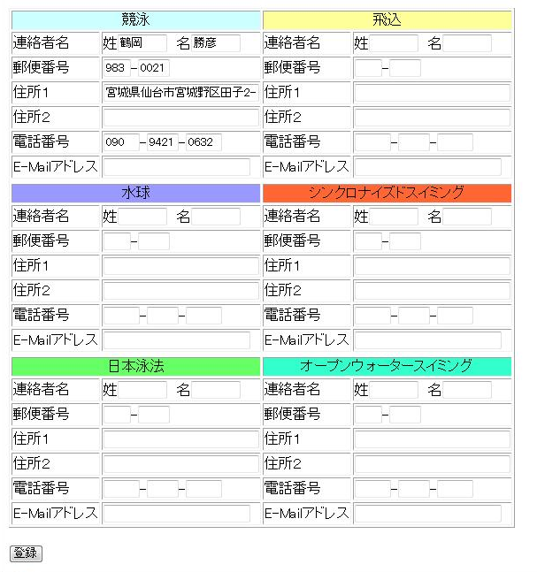
「代表者」は校長，
「連絡者」は顧問，水泳部担当者を入力。

（２）競技者を登録・変更する。
新たに競技者登録をするとき（初めてWeb-SWMSYSを使用する場合，新１年生や新入部員を登録するとき）は，競技者登録（新規・転入）をクリックし，登録を行ってください。
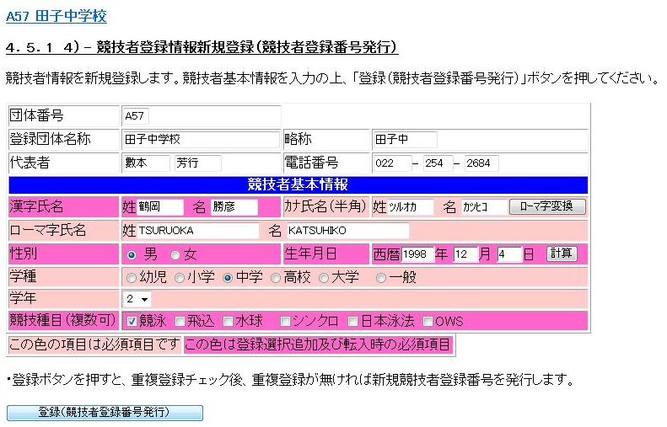

ｶﾅ氏名を入力しここをｸﾘｯｸすると，自動でローマ字氏名が入力されます。

生年月日を入力後「計算」をクリックすると，自動で学種や学年が入ります

※スイミングクラブに既に登録している者や，他校で既に登録している者を登録すると，下の図のような画面が出ます。
その際は，「追加登録・同一区分での転入（当団体に登録されます）をクリックしてください。下部の「登録（競技者番号発行）」を押すと１人の選手に複数の選手番号が付与されてしまうのでしないように。
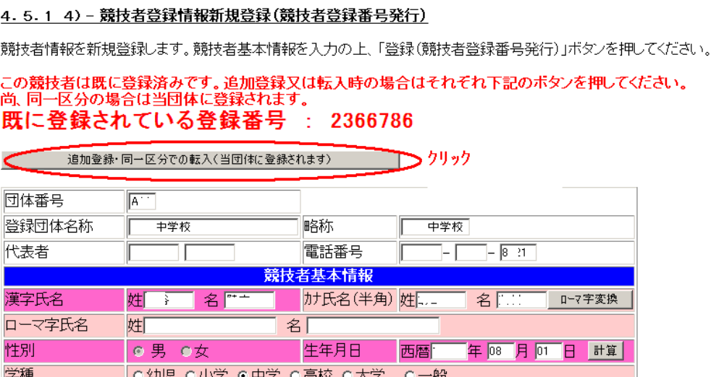

競技者登録照会・変更・削除（一覧表示）をクリックすると下の画面になります。照会・変更・削除をするときはこちらでしてください。
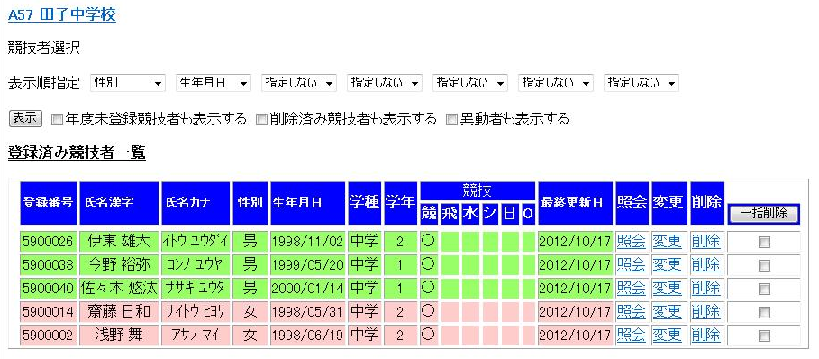

３ 大会エントリーを行う。※「入力練習大会」で入力の練習をしてみてください。
会員ページで 大会・記録 をクリック➔「エントリー報告」をクリックして，「加盟団体の大会」から，申し込む大会の「エントリー」「リレー」をクリックする。
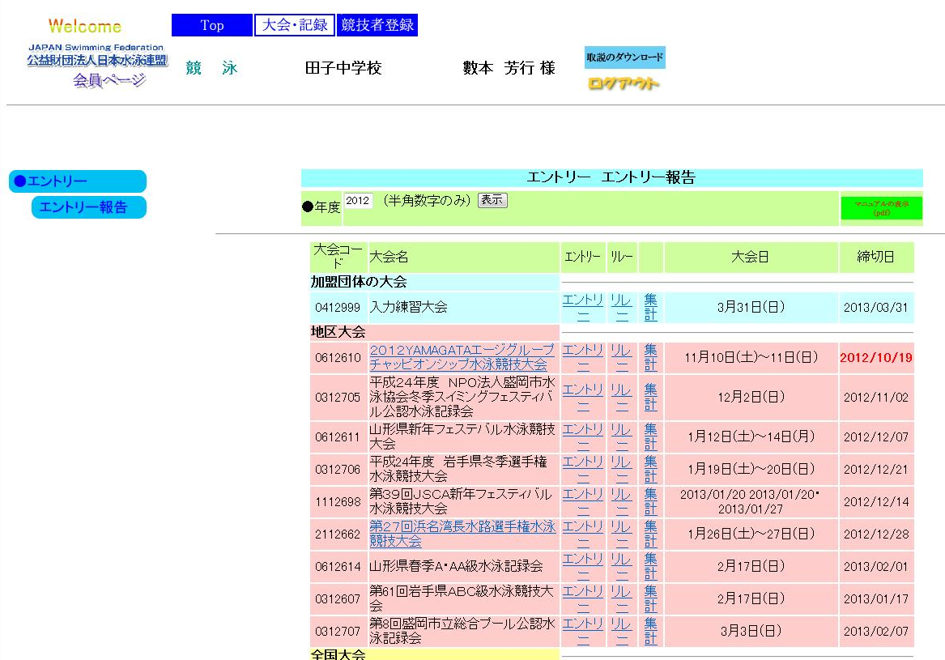

「エントリー」
個人種目の申込み
「リレー」
リレー種目の申込み
「集計」
エントリー情報の集計と帳票の出力・申込書のプリントアウト

○個人種目のエントリー
【タイム入力のしかた】※半角で
３２．３４
１：０２．４３
1分を越えるときは「：」入力
※リレーエントリーも同様。
①登録されている選手ごとに「エントリー」をクリックする。
②出場種目にレをつけ，エントリータイムを必ず入力する。
③登録ボタンを押すと，即登録される。
※リレーのみのエントリー者はリレー欄にレ
訂正するときは，再度登録する。
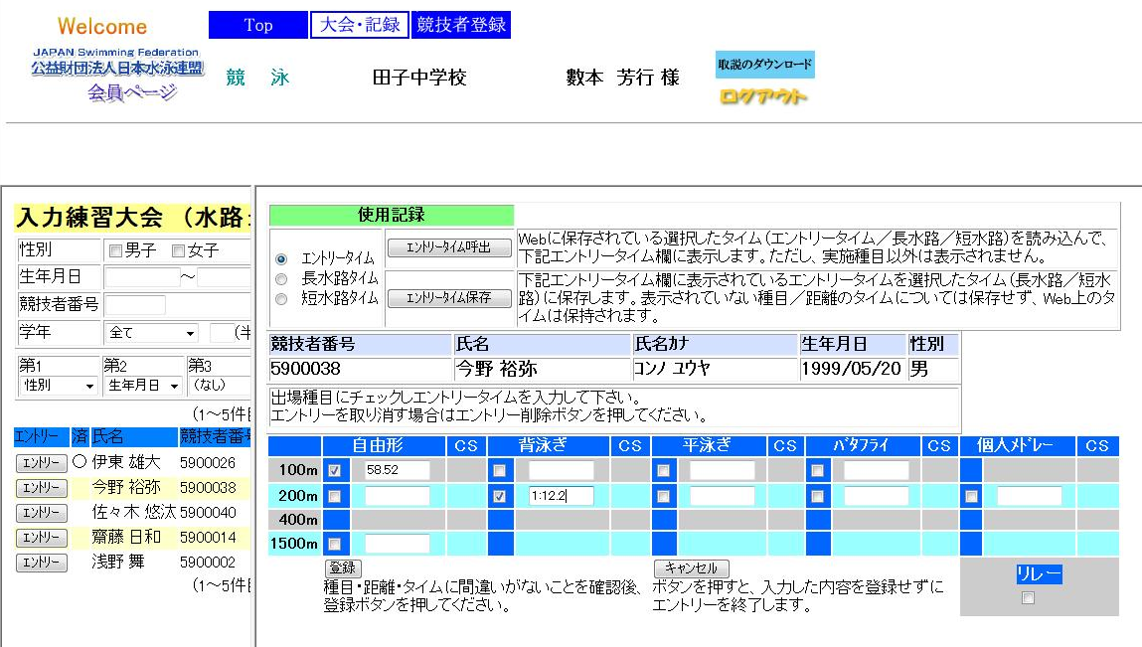

②出場種目にレ
ｴﾝﾄﾘｰﾀｰﾑを入力

①ｸﾘｯｸ
③登録をｸﾘｯｸ
※ﾘﾚｰのみの
出場者にレ

○リレー種目のエントリー
出場するリレー種目にレでチェックを入れ，エントリータイムを入力する。登録ボタンをクリックすると直ちに登録される。訂正するときには再度登録する。
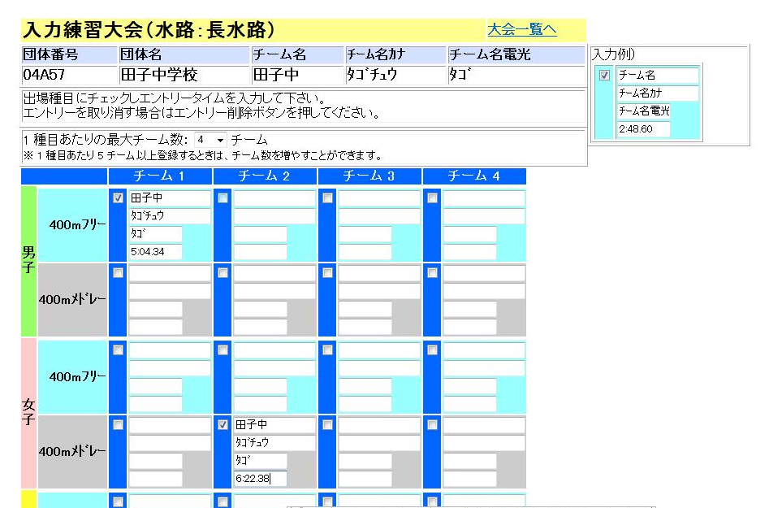

○集計 （エントリー情報の集計と出力帳票の印刷）
①エントリー責任者，②引率顧問名・希望競技役員名（顧問が2人いる場合はもう1人の顧問名と希望競技役員名も）・エントリー責任者連絡先（入力ミスなどの問い合わせのため。大会中も連絡の取れる電話番号が望ましい。）を入力する。
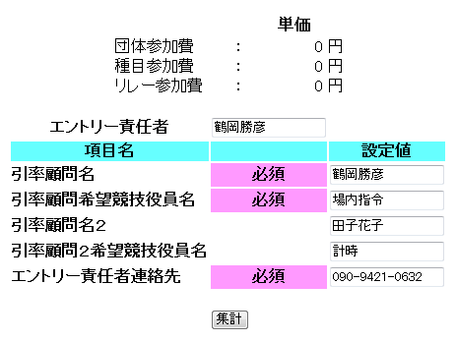
③ 集計 をクリックする。

①

②

③

３ 出力帳票の印刷を行い，申込書として提出する。
上記の 集計 をクリックすると下の画面になります。
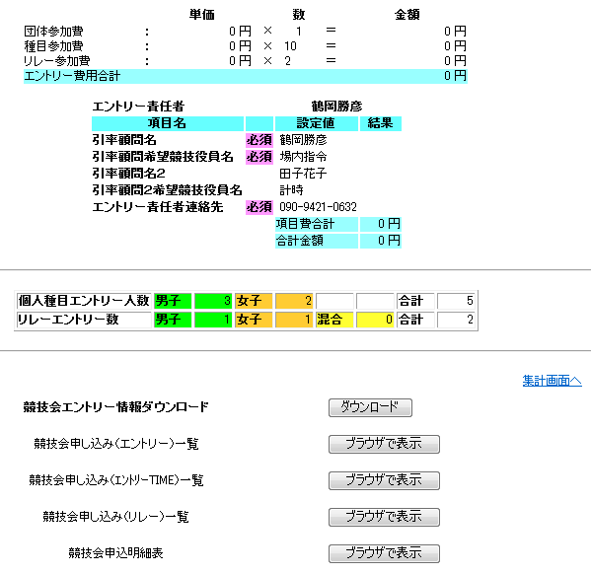

①

②
③
①競技会申し込み（ｴﾝﾄﾘｰTIME）一覧 ※提出書類
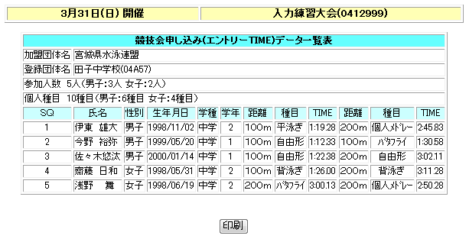

②競技会申し込み（リレー）一覧 ※提出書類

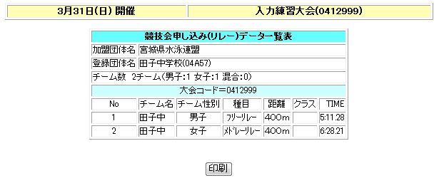

③競技会申込明細表 ※提出書類 ２枚で印刷されてしまうので，８０％ほどに縮小する
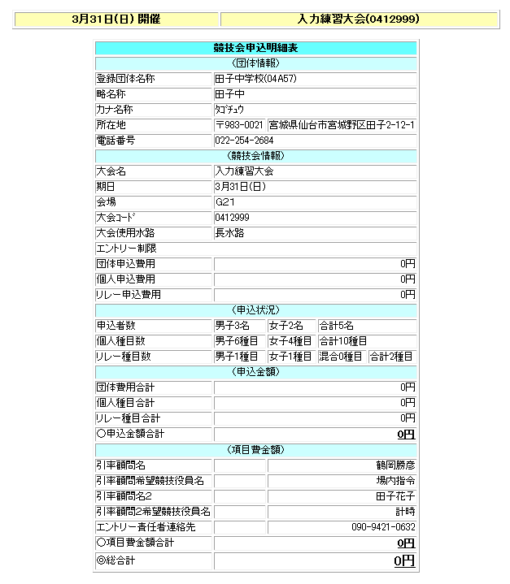

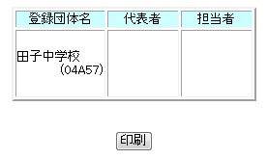

校長私印
顧問印

①競技会申し込み（ｴﾝﾄﾘｰTIME）一覧
②競技会申し込み（リレー）一覧 ※リレー出場校のみ 各地区委員長に提出すること
③競技会申込明細表 ※校長私印，顧問印必要
④学校長承諾書 ＨＰからダウンロード
※「コーチ確認書」を提出する学校は，ＨＰからダウンロードし、①～④と共に提出

